Отчет по профилактике детского суицида
В течение 2017-2018 учебного года систематически велась и ведется работа по профилактике и предупреждению детского суицида.
Школа, где подростки проводят круглосуточно, представляется идеальной средой для осуществления профилактики суицидального риска среди обучающихся. В связи с этим, в нашей школе была разработана система профилактических мероприятий, направленных на предупреждение суицидального поведения несовершеннолетних, в реализации которой принимают участие все участники педагогического процесса: педагоги, обучающиеся, родители, психолог, медперсонал школы.
С начала учебного года был разработан план мероприятий по профилактике суицида, по которому велась основная работа.
В течение учебного года обучающихся, склонных к суициду», не выявлено.
В воспитательных планах классных руководителей данное направление в течение учебного года было отражено через организацию внеклассных мероприятий, привлечение обучающихся в различные объединения. Мероприятия для детей подсказывали им ответы и пути решения трудных жизненных проблем, конфликтных ситуаций в семье, школе, личной жизни. Большое внимание уделялось практическим занятиям с оказанием психологической поддержки, по необходимости – индивидуальной помощи. Цель занятий – учить детей правильно реагировать и осознавать свои ошибки, анализировать свои поступки и их последствия, учить преодолевать трудности и неприятности жизни, делать выбор и отвечать за последствия перед собой и окружающими, помочь наладить контакты со сверстниками и взрослыми, повышать стрессоустойчивость организма.
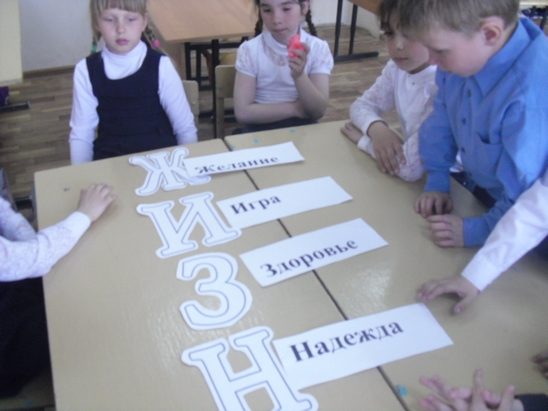Родители были познакомлены с информацией о причинах, факторах, динамике суицидального поведения, были даны рекомендации, как заметить надвигающийся суицид, что делать, если у ребенка замечены признаки суицидального поведения.

